Skype for Business (Skype για επιχειρήσεις) :: Ερωτήσεις – Απαντήσεις

E: Πως μπορώ να συνδεθώ στο meeting
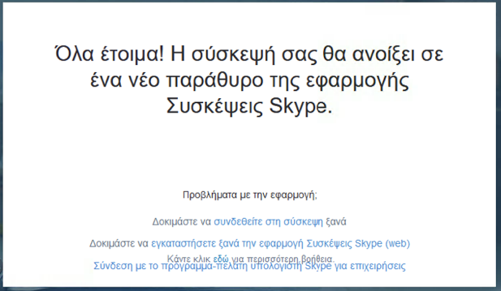
A: Αν πατήσετε πάνω στον σύνδεσμο που λάβατε στο email θα ανοίξει ένα παράθυρο περιηγητή (firefox, internet explorer, chrome…) και θα σας ρωτήσει να επιλέξετε ένα από τους δύο διαθέσιμους τρόπους σύνδεσης. Οι τρόποι αυτοί είναι:
α. με την εφαρμογή Συσκέψεις Skype (web)
β. με το πρόγραμμα-πελάτη υπολογιστή Skype για επιχειρήσεις
Ο βέλτιστος τρόπος σύνδεσης είναι ο Β τρόπος

E: Το όνομα μου δεν φαίνεται σωστά, φαίνεται το username
A: To πιο πιθανό είναι η σύνδεση στο meeting να έχει γίνει με την εφαρμογή Συσκέψεις Skype (web). Όταν ξεκινάει αυτή η εφαρμογή ζητάει να πληκτρολογήσετε το όνομα σας.
Εκεί θα πρέπει να γράψετε το Όνοματεπώνυμο σας και όχι το username και στην συνέχεια να πατήσετε Σύνδεση. Αν έχει ήδη κρατημένο το username από προηγούμενη σύνδεση διαγράψτε το και συμπληρώστε το ονοματεπώνυμο σας.

Ε: Δεν βλέπω τον ομιλητή πάρα μόνο την παρουσίαση
Α: Στο πάνω αριστερό μέρος υπάρχει μια επιλογή μέσα από την οποία μπορείτε να καθορίσετε την μορφή εμφάνισης των παραθύρων. Δοκιμάστε την προβολή των παραθύρων σύμφωνα με τις ανάγκες σας.

Ε: Δεν μπορώ να κάνω εγγραφή του meeting
Α: Έχετε συνδεθεί με την εφαρμογή Συσκέψεις Skype (web) (που είναι μια light έκδοση του Skype για επιχειρήσεις και δεν παρέχει δυνατότητα εγγραφής) και όχι με το πρόγραμμα-πελάτη υπολογιστή Skype για επιχειρήσεις.

E: Δεν μπορώ να δω τους συμμετέχοντες και τα σχόλια που γράφουν
Α: Στο κεντρικό παράθυρο του meeting πάνω αριστερά υπάρχει ένα κουμπί το οποίο εμφανίζει και αποκρύπτει την λίστα που συμμετέχουν στο meeting.
Στο κάτω αριστερό μέρος του παραθύρου αντίστοιχα υπάρχει ένα κουμπί που εμφανίζει και αποκρύπτει τα σχόλια.

